决策模型提取和压缩框架

模型越复杂，进行预测所需要的计算代价就越多，特别是当我们使用深度学习模型的时候，计算的时间代价与卷积核的边长平方成正比，还与卷积核数量成正比。

解析一个单层卷积神经网络中某一层的计算复杂度为：

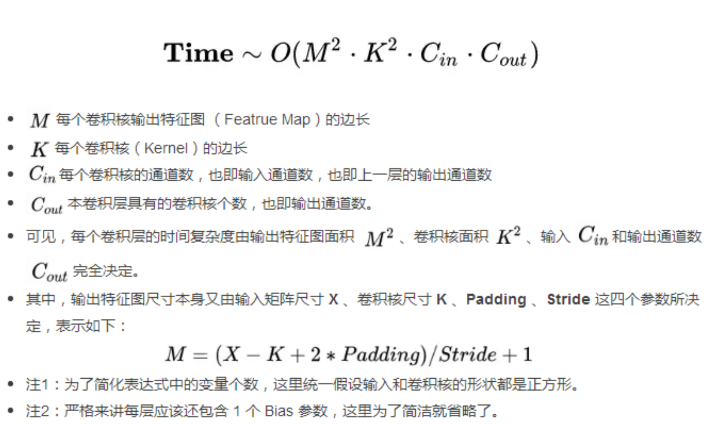

这要求我们需要降低参数规模，降低模型复杂度，尽量在预测阶段使用参数规模更小的模型。

除此以外，模型的层级越深，则需要解析的次数就越多，因而需要减少层次。

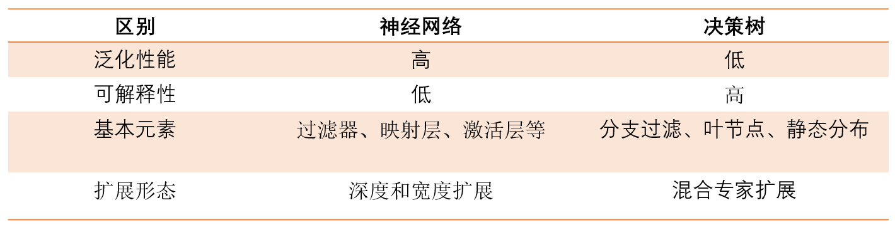为了解决这一问题，我们提出一种层次树算法的提取框架，用来压缩深度网络的参数规模，以达到快速解码的目的。这两种模型的主要区别在：

结合思路：

（1）如果我们能够获取神经网络习得的知识，并借助依赖于层级决策的模型表达出来，那么解释一个特定的决策将会容易很多。

（2）使用已训练的神经网络创建软决策树的方法，它比直接从训练数据中学习的决策树有着更优的泛化能力。

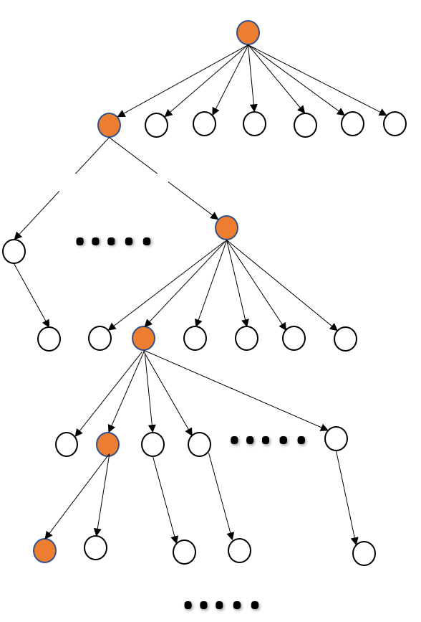（3）相较于从训练数据中直接学习的决策树，软决策树通过层级决策模型把 DNN 所习得的知识表达出来，具体决策解释容易很多。平衡了泛化性与可解释性。

**硬决策树**

（1）对样本空间进行层次划分，每个样本被划分到相应路径的分支树中。

（2）每个子树只会拟合这些来自父节点划分出的样本。

（3）越远离根节点的划分越容易过拟合。需要进行剪枝操作提高模型的泛化能力。

**软决策树**

（1）以某种接受概率确定样本被划分到相应到相应分支的概率。

（2）每个子树会拟合全体样本集合，样本的权重由通过该路径到达叶子节点的路径概率确定。

（3）分支树具有更好的泛化能力，树结构更为精简，路径权重基于梯度训练动态调整。

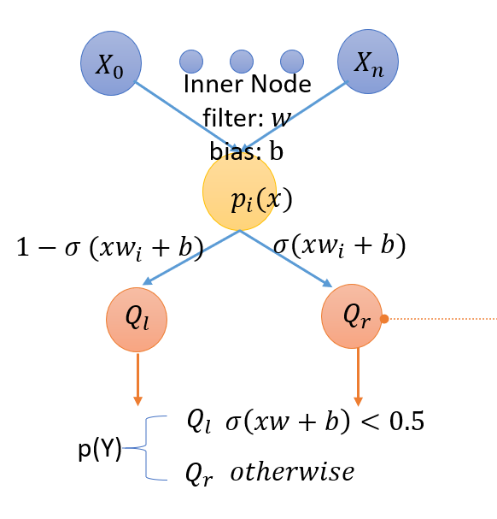

软决策树用分支接受概率确定样本的分支选择，以单层二元软决策树为例，定义第 $i个分支节点的$ Gate函数为：

$$\left.p_{i}(x)=σ(β(xw_{i}+b_{i})\right)$$

$p_{i}(x)$ 表示选择右子树的接受概率， $1-p_{i}(x)$ 为选择左子树的接受概率。其中 $w_{i}, b_{i}为$ 该内节点的参数， $β作为激活先验控制$ 软决策树的平衡度。

定义第 $s个$ 叶节点的静态分布为：

$$Q_{s}^{k}= \frac{exp⁡(ϕ_{k}^{s})}{\sum_{k^{'}}{exp⁡(ϕ_{k^{'}}^{s})}}$$

$ϕ^{s}$ 是第 $s个$ 叶节点的学习参数。

图片包含 屏幕截图

已生成极高可信度的说明

为了在模型泛化性和可解释性之间取得了一个平衡。我们使用深度神经网络训练一个决策树，让这个决策树去模仿神经网络发现的输入输出函数。

（1） $p^{m}表示m个有偏$ 专家模型概率分布

（2） $p^{g}表示$ 广义泛化模型的概率分布

（3） $q$ 表示提取的目标概率分布

提取过程（Distillation）最小化如下的目标函数：

$$KL(p^{g}, q)+\sum_{m∈A_{k}}{KL(p^{m}, q)}$$

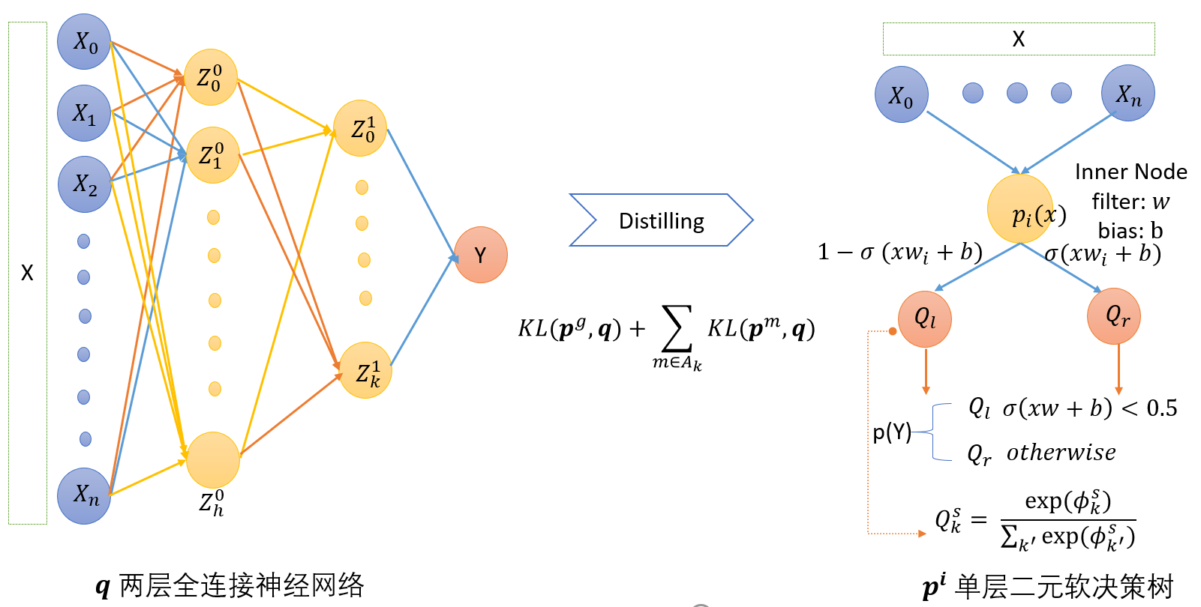

最小化损失函数如下:

$$KL(p^{g}, q)+\sum_{m∈A_{k}}{KL(p^{m}, q)}$$

对于多层二元软决策树等价于:

$$L\left(x\right)=-\log{[\sum_{i∈leafnodes}{P^{i}\left(x\right)\sum_{k}{q^{k} (x)\log{(Q_{i}^{k})}}}]}$$

其中 $P^{i}\left(x\right), q^{k}\left(x\right),Q_{i}^{k}$ 分别是到达叶节点 $i$ 的路径概率，目标分布，叶节点静态分布。为了平衡二元树的分支选择，惩罚项为：

$$α_{i}=\frac{\sum_{x}{\left.P^{i}(x)p_{i}(x\right)}}{\sum_{x}{\left.P^{i}(x\right)}}$$

$$C=-λ\sum_{i∈InnerNodes}{\left.0.5log(α_{i})+0.5log(1-α_{i}\right)}$$

优化算法：

符号：

类别数目：*n*；树深度：*d*；

批量大小：M；样本集 $：L=∅$；

样本的维度：*dim*；

过滤器的数目： $2^{d}-1$ (*inner nodes*) ；

假设各个过滤器的顺序为 ${ord∈\{0,…,2}^{d}-2$}；

过滤器的参数： $w^{ord}$ 是*dim*长度的向量， $b^{ord}$ 是一个标量。

静态分布的数目： $2^{d}$ (*leaf nodes*) ；

假设各个叶子的顺序为 ${ordf∈\{2^{d}-1,…,2}^{d+1}-2$}；

叶子节点的参数： $\{∅_{k}^{ordf}$}

静态分布： $Q_{k}^{l}=\frac{exp⁡(∅_{k}^{l})}{\sum_{k^{'}=1}^{n-1}{exp⁡(∅_{k^{'}}^{l})}}$ 代表叶子节点中第*k*类的可能性，与输入数据无关。

叶子节点的父节点*ord*满足： $ord =\left[\frac{ord+1}{2}\right]-1$

训练好的深度神经网络： $T_{k}(x)$ 代表DNN输出第*k*类的可能性大小， $T(x)$ 表示一个*n*维度的向量，代表各个类别的可能性。

算法：

步骤1：初始化各个节点的参数

For  *i* in $\left[{0 , 2}^{d}-2\right]$:

$w_{i}$, $b_{i}$ $←$ 高斯随机发生器

For  *i* in $\left[{2^{d}-1 , 2}^{d+1}-2\right]$:

For  *j*  in $\left[0 , n-1\right]$:

if $j=n-1$: $∅_{j}^{i}$ $←$ 设置为1而不损失通用性

if $j<n-1$: $∅_{j}^{i}$ $←$ 高斯随机发生器

步骤2：准备训练数据集

随机从训练集中选取一批量为*m*的样本 $x$，它通过从输入空间采样来完成。通过参数时间序列仿真可以降低采样的计算复杂度，或使用样本生成器 with GAN。

（有待核实）

minibatch

While m--:

产生一个样本 $x$； $L=∅∪\{(x，T\left(x\right))\}$

$L$ 是一个样本集 $\{{(x_{i}，T_{i})}_{0…M-1}\}$

步骤3：训练

While直至收敛：

#增量梯度初始化

For *i* in $\left[{0 , 2}^{d}-2\right]$

$∆w_{i}$ $←$ 0

$∆b_{i}$ $←$ 0

End

For *l* in $\left[{2^{d}-1 , 2}^{d+1}-2\right]$

For *k* in $\left[0,n-2\right]$

$∆Q_{k}^{l}$ $←$ 0

End

End

While 直至收敛：

For *m* in [0,M-1] (For each *x* in the batch $L$)

#计算各个节点路径的可能性

$p^{0}(x_{m})$ $←$ 1

For $i in [0,2^{d+1}-2]$

if $i \%$ 2 == 0

$p^{i}(x_{m})$ = $p^{\left[\frac{i+1}{2}\right]-1}(x_{m})$ $σ$*($w_{i}x_{m}+b_{i}$)

$σ$#是sigmoid函数 $σ\left(t\right)=\frac{1}{1-exp⁡(-t)}$

if $i \%$ 2 == 1

$p^{i}(x_{m})$ = $p^{\left[\frac{i+1}{2}\right]-1}(x_{m})$*(1 $-$ $σ$ ($w_{i}x_{m}+b_{i}$))

End

#计算每个叶子节点的交叉熵 ${ordf∈\{2^{d}-1,…,2}^{d+1}-2$}

For *l* in $\left[{2^{d}-1 , 2}^{d+1}-2\right]$

$E_{m}^{l}$ $←$ $\sum_{k=0}^{n-1}{T_{k}(x_{m})}logQ_{k}^{l}$

End

End

For *i* in $\left[{0 , 2}^{d}-2\right]$#计算 $w_{i}$ 的梯度

For *m* in [0,M-1]

#计算导数 $v_{m}^{j}$ = $\frac{∂p^{j}\left(x_{m}\right)}{∂w_{i}}$ for all *j* 在子树*i*

For *j* in $\left[0,2^{d+1}-2\right]$#初始化

$v_{m}^{j}$ = 0

End

${dsigmoid}_{m}$ = $σ$ ($w_{i}x_{m}+b_{i}$)(1- $σ$ ($w_{i}x_{m}+b_{i}$)) $x_{m}$

$v_{m}^{2i+1}$ $←p^{i}\left(x\right)\frac{∂{(1-p}^{i}\left(x\right))}{∂w_{i}}$ = ${-p}^{i}\left(x_{m}\right){dsigmoid}_{m}$

$v_{m}^{2i+2}$ $←p^{i}\left(x\right)\frac{∂{(p}^{i}\left(x\right))}{∂w_{i}}$ = $p^{i}\left(x_{m}\right){dsigmoid}_{m}$

For *j* in subtree 2*i*+1

$v_{m}^{j}←-\frac{p^{j}\left(x_{m}\right)}{p^{i}\left(x_{m}\right)}{dsigmoid}_{m}$

End

For *j* in subtree 2*i*+2

$v_{m}^{j}←\frac{p^{j}\left(x_{m}\right)}{p^{i}\left(x_{m}\right)}{dsigmoid}_{m}$

End

#添加每个叶子节点上的损失梯度 $∆w_{i}$

For *l* in $\left[{2^{d}-1 , 2}^{d+1}-2\right]$

$∆w_{i}$ $←$ $∆w_{i}- v_{m}^{l}* E^{l}$

End

End

#在每个内部节点上添加惩罚梯度在 $∆w_{i}$

For *j* in $\left[{0 , 2}^{d}-2\right]$

$α_{j}$ $←$ $\frac{\sum_{m=0}^{M-1}{p^{2j+2}(x_{m})}}{\sum_{m=0}^{M-1}{p^{j}(x_{m})}}$

${dα}_{j}$ $←$ $\frac{\sum_{m=0}^{M-1}{p^{j}(x_{m})(}\sum_{m=0}^{M-1}{v_{m}^{2j+2})}-\sum_{m=0}^{M-1}{p^{2j+2}(x_{m})(}\sum_{m=0}^{M-1}{v_{m}^{j})}}{{(\sum_{m=0}^{M-1}{p^{j}(x_{m}))}}^{2}}$

dpenalty $←-0.1*2^{-(floor\left[\log_{2}\left(j+1\right)\right]+1)}$*(0.5 $\frac{dα_{j}}{α_{j}}$* - 0.5*)

+ dpenalty

End

End

For *i* in $\left[{0 , 2}^{d}-2\right]$#计算 $b_{i}$ 的梯度

For *m* in [0,M-1]

#计算导数 $v_{m}^{j}$ = $\frac{∂p^{j}\left(x_{m}\right)}{∂b_{i}}$ for all *j* 在子树*i*

For *j* in $\left[0,2^{d+1}-2\right]$#初始化

$v_{m}^{j}$ = 0

End

${dsigmoid}_{m}$ = $σ$ ($w_{i}x_{m}+b_{i}$)(1- $σ$ ($w_{i}x_{m}+b_{i}$))

$v_{m}^{2i+1}$ $←p^{i}\left(x\right)\frac{∂{(1-p}^{i}\left(x\right))}{∂b_{i}}$ = ${-p}^{i}\left(x_{m}\right){dsigmoid}_{m}$

$v_{m}^{2i+2}$ $←p^{i}\left(x\right)\frac{∂{(p}^{i}\left(x\right))}{∂b_{i}}$ = $p^{i}\left(x_{m}\right){dsigmoid}_{m}$

For *j* in subtree 2*i*+1

$v_{m}^{j}←-\frac{p^{j}\left(x_{m}\right)}{p^{i}\left(x_{m}\right)}{dsigmoid}_{m}$

End

For *j* in subtree 2*i*+2

$v_{m}^{j}←\frac{p^{j}\left(x_{m}\right)}{p^{i}\left(x_{m}\right)}{dsigmoid}_{m}$

End

#添加每个叶子节点上的损失梯度 $∆b_{i}$

For *l* in $\left[{2^{d}-1 , 2}^{d+1}-2\right]$

$∆b_{i}$ $←$ $∆b_{i}- v_{m}^{l}* E^{l}$

End

End

#在每个内部节点上添加惩罚梯度在 $∆b_{i}$

For *j* in $\left[{0 , 2}^{d}-2\right]$

$α_{j}$ $←$ $\frac{\sum_{m=0}^{M-1}{p^{2j+2}(x_{m})}}{\sum_{m=0}^{M-1}{p^{j}(x_{m})}}$

${dα}_{j}$ $←$ $\frac{\sum_{m=0}^{M-1}{p^{j}(x_{m})(}\sum_{m=0}^{M-1}{v_{m}^{2j+2})}-\sum_{m=0}^{M-1}{p^{2j+2}(x_{m})(}\sum_{m=0}^{M-1}{v_{m}^{j})}}{{(\sum_{m=0}^{M-1}{p^{j}(x_{m}))}}^{2}}$

dpenalty $←-0.1*2^{-(floor\left[\log_{2}\left(j+1\right)\right]+1)}$*(0.5 $\frac{dα_{j}}{α_{j}}$* - 0.5*)

+ dpenalty

End

End

#计算 $∅_{k}^{l}$ 的梯度

For $k$ in $\left[0，n-2\right]$

For *l* in $\left[{2^{d}-1 , 2}^{d+1}-2\right]$

$dlogQ ←exp⁡(2∅_{k}^{l})$

For *m* in [0,M-1]

$∆∅_{k}^{l}← ∆∅_{k}^{l}+ p^{l}\left(x_{m}\right)*T_{k}\left(x_{m}\right)*dlogQ$

End

End

End

#更新

For *i* in $\left[{0 , 2}^{d}-2\right]$

$w_{i}$ $←$ $w_{i}- lr* ∆w_{i}$

$b_{i}$ $←$ $b_{i}- lr* ∆b_{i}$

End

For *l* in $\left[{2^{d}-1 , 2}^{d+1}-2\right]$

For $k$ in $\left[0，n-2\right]$

$∅_{k}^{l}← ∅_{k}^{l}+ lr* ∆∅_{k}^{l}$

End

End

计算loss，核实停止条件

End while